从屏幕世界到低碳课堂
──让数学教学回归本真
广东省东莞市横沥镇中心小学 盛 洁
威廉·鲍尔斯在其新作《哈姆雷特的草莓》中提出：“在劳碌的网络生活中我们早已失去了深度。”因此，很有幸在现代多媒体技术风起云涌、铺天盖地的公开演示课里，还能观赏到这样一节朴素自然、浑然天成的常态课。
教者在执教 “余数＜除数”这一教学内容，只见她以52÷6为例，先赋予算式以具体的事实涵义：有52本练习本，每人分6本，分得结果如何？接着安排一个学生上来做小老师，分派练习本，每一次分，教者都对照分的过程和结果引出相应的除法竖式，之后，引导学生对照竖式叙述分的过程及结果，流程如下：
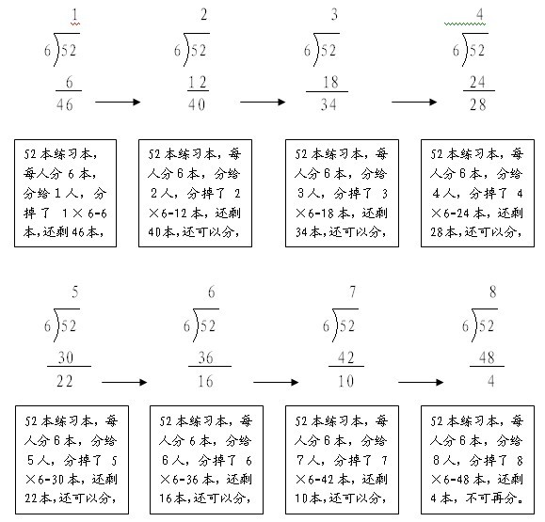
在师生一气呵成地得出最终的结果（只可以分给8个人，还剩4本）后，学生便顺理成章地自己发现：当剩下的数目大于除数时，还可以分下去，直到不能再分为止，这时，余数必定小于除数。
教育专家说，区分盐与糖的味道，只需用嘴去品尝，否则，3天化验，5天观察，7天分析，9天研究亦不知其然。这位高超的教师通过自己导演的数学剧，把“理还乱”的数理通过让学生看得见，摸得着的简单、直接的方式，轻松地达成教学目标。经典自然有其不同的范式，但一定不排斥这样的课堂：一个老师，一块黑板，一些粉笔，一群学生，成就一个高效课堂！山东省教学研究所的徐云鸿老师也提倡：“通过高水平的活动设计和合理的素材选择及充分运用，使课堂教学用最少的素材，最少的活动，达到最高的效益。”
作者简介：盛洁，东莞市横沥镇中心小学数学高级教师，教研组长，华南师范大学教育硕士。多篇教学设计获镇级、市级、省级奖励；多篇论文获各级奖励并刊登在省级、国家级期刊

